LED diody – řešení

Pracovní list je určen pro studenty středních škol a jeho cílem je se seznámit s LED diodami.
- LED diody
_______________________________________________________

- Co znamená zkratka LED?
Light Emitting Diode

- Označte nepravdivý výrok:
  - Vrstva P má ve své atomové struktuře elektronové díry.
  - Vrstva N má přebytek elektronů.
  - Proud protéká z vrstvy N do vrstvy P.

- Kde se setkáme s LED diodami?
S LEDkami se například setkáme u kontrolek napojení na zdroj energie, u obrysových světel moderních aut, brzdových světel či informačních panelů.

- Jaké jsou výhody LED diod?
LEDky mají mnohem menší spotřebu energie než klasické žárovky. A mají také dlouhou životnost.
- Do schématu vyznačte vrstvu P a vrstvu N. A určete, kterým směrem protéká proud.
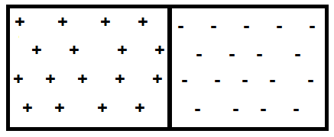
P N

- U tučně vyznačených výrazů vyberte ten správný:
Vrstva P / N má ve své atomové struktuře elektronové díry. Zatímco vrstva P / N má přebytek elektronů. Proud tak protéká z vrstvy P do vrstvy N / z vrstvy N do vrstvy P. Když se elektron / foton setká s dírou, stoupá na vyšší / klesá na nižší energetickou hladinu a při tom vyzáří energii v podobě světelného protonu / fotonu. Barva světla závisí na rozdílu jeho energetických hladin.

Co jsem se touto aktivitou naučil/a:

………………………………………………………………………………………………………………………………………………………………………………………………………………………………………………………………………………………………………………………………………………………………………
Autor:
Toto dílo je licencováno pod licencí Creative Commons [CC BY-NC 4.0]. Licenční podmínky navštivte na adrese [https://creativecommons.org/choose/?lang=cs].

